федеральное государственное бюджетное образовательное учреждение высшего образования «Ивановская государственная медицинская академия» Министерства здравоохранения Российской Федерации
Кафедра оториноларингологии и офтальмологии

Косоглазие
Учебное пособие для студентов, обучающихся
по специальностям 31.05.01 «Лечебное дело», 31.05.02 «Педиатрия»,
31.05.03 «Стоматология»

Иваново, 2023 год
УДК 612.846.81, 617.758.1
Составители: доцент, к.м.н. Селезнев А.В., д.м.н., проф. Куроедов А.В, к.м.н. Нагорнова З.М., Амашова У.Л.

КОСОГЛАЗИЕ. Учебное пособие для студентов, обучающихся по специальностям 31.05.01 «Лечебное дело», 31.05.02 «Педиатрия», 31.05.03
«Стоматология» – Иваново: ФГБОУ ВО ИвГМА Минздрава России, 2022. – с. 34.
Учебное пособие посвящено вопросам косоглазия в офтальмологии, имеющим большое значение в клинической практике. Для контроля и закрепления полученных теоретических знаний в пособие включены тестовые задания.
Пособие предназначено для самостоятельной подготовки студентов IV–V курсов по специальностям 31.05.01 «Лечебное дело», 31.05.02 «Педиатрия», 31.05.03 «Стоматология».

Рецензенты:
- доктор медицинских наук, доцент, зав. кафедрой детских хирургических болезней, анестезиологии и реаниматологии ФГБОУ ВО «Ивановская государственная медицинская академия Минздрава России», Борис Григорьевич Сафронов.
- кандидат медицинских наук, доцент, доцент кафедры офтальмологии ФГБОУ КГМУ МЗ РФ Андрей Юрьевич Брежнев.

Оглавление
Список сокращений 4
Введение 5
Основные понятия 8
Классификация косоглазия 13
Содружественное косоглазие 16
Диагностика бинокулярных нарушений 18
Лечение 24
Оценочные средства 30
Список литературы 34

Список сокращений

АКС – аномальная корреспонденция сетчаток
БЗ – бинокулярное зрение
СЗ – стереоскопическое зрение
УК – угол косоглазия по Гиршбергу
ФСТ – функциональная скотома торможения

Введение
Содружественное косоглазие является одной из наиболее частых причин зрительных расстройств в дошкольном и раннем школьном возрасте и по обобщенным литературным данным встречается у 1,5-3,5 % детей. Многие исследователи отмечают ежегодное увеличение числа больных косоглазием, которое является не только тяжелым функциональным недостатком и косметическим дефектом, но и состоянием, влияющим на психику пациента, значительно ограничивающим дальнейший выбор профессии. Понимание причин развития косоглазия и патологии бинокулярного зрения необходимы для разработки методов реабилитации пациентов. Однако, несмотря на очевидный прогресс в офтальмологии, лечение больных с косоглазием остаётся сложной и не до конца изученной проблемой.
Существующий в настоящее время комплексный подход при функциональной реабилитации пациентов ставит целью достижение правильного положения глаз, повышение остроты зрения и развитие бинокулярного взаимодействия двух монокулярных зрительных систем. Для решения этих задач применяют: очковую и призматическую коррекцию, плеоптику, хирургическое лечение, ортоптические методы, в том числе, с использованием компьютерных технологий.
Содружественное косоглазие в зависимости от вызвавших его причин может манифестировать в разном возрасте: с рождения и до преклонных лет. Поэтому для врача любой специальности необходимы знания основ страбологии и понимание причин развития тех или иных бинокулярных расстройств. Кроме того, снижение качества стереоскопического и бинокулярного зрения могут быть ранними симптомами заболеваний нервной системы, что позволит своевременно провести прицельную диагностику и назначить лечение. Также временной фактор имеет первостепенное значение и для косоглазия в детском возрасте, ибо исходы и эффективность реабилитации будут обратно пропорциональны возрасту пациента и времени, прошедшему до старта активного лечения.
Цель, стоящая перед студентом, – научиться выявлять косоглазие и нарушения бинокулярного зрения, знать возможные осложнения косоглазия, планировать необходимые диагностические и лечебные медицинские вмешательства.

В результате изучения темы студент должен знать:
- теоретические основы бинокулярности и взаимодействия монокулярных зрительных систем;
- клиническую картину, особенности течения и возможные осложнения различных видов косоглазия;
- современные методы клинического, инструментального обследования глаза при различных видах косоглазия;
- основные этапы лечения косоглазия и бинокулярных расстройств;
- правила ведения типовой медицинской документации в медицинских учреждениях офтальмологического профиля.

В результате изучения темы студент должен уметь:
- определить общий статус пациента: собрать анамнез, провести опрос пациента с косоглазием и/или его родственников;
- провести исследование некорригированной и корригированной остроты зрения у пациента;
- исследовать характер зрения пациента с помощью теста Баголини и 4точечного теста Уорса, выполнить cover- и uncover-тесты, определять угол косоглазия по Гиршбергу;
- наметить объем дополнительных исследований для уточнения диагноза и получения достоверного результата;
- интерпретировать результаты дополнительных обследований, поставить пациенту клинический диагноз;
- разработать план лечения для пациента с косоглазием, в том числе назначить очковую коррекцию с выпиской рецепта.

В результате изучения темы студент должен владеть:
- правильным ведением медицинской документации в медицинских учреждениях офтальмологического профиля;
- методами исследования бинокулярного зрения, положения глаз, дифференциальному диагнозу форий и тропий;
- интерпретацией результатов инструментальных методов диагностики различных видов косоглазия;
- алгоритмом развернутого клинического диагноза;
- алгоритмом выбора методов лечения различных видов косоглазия и патологии бинокулярного зрения.

Основные понятия
Косоглазие (strabismus) – это отклонение одного из глаз от общей точки фиксации, сопровождающееся нарушением бинокулярного зрения.
Бинокулярное зрение (БЗ) – это зрение двумя глазами. Обеспечивается за счет слияния монокулярных изображений в единый образ (фузия) и одновременного направления зрительных осей на предмет (бификсация). БЗ лежит в основе способности локализации объекта в пространстве (стереоскопического зрения).
Условия необходимые для развития и существования бинокулярного зрения:
- два глаза;
- острота зрения обоих глаз должна быть не ниже 0,4-0,5, при этом разница в остроте зрения между двумя глазами не должна превышать 0,2;
- положение глаз в орбитах в одной фронтальной, сагиттальной и горизонтальной плоскостях;
- соответствие конвергенции и аккомодации;
- скоординированные движения обоих глазных яблок;
- целостность (анатомическая и функциональная) зрительного пути;
- изейкония – одинаковая величина изображений, формирующихся на сетчатках обоих глаз (для этого рефракция обоих глаз не должна отличаться более чем на 2 дптр);
- наличие фузии (фузионного рефлекса) – способность мозга к слиянию изображений от корреспондирующих участков обеих сетчаток.
Слияние монокулярных изображений в единый бинокулярный образ обеспечивают корреспондирующие точки сетчатки – это точки, имеющие одно и то же субъективное зрительное направление, например, фовеа при исходном направлении взора, либо точки, расположенные на одноименных сторонах от центральной ямки сетчатки. Одновременное раздражение несимметричных точек (диспарантных) вызывает диплопию (двоение). Формой сенсорной адаптации является аномальная корреспонденция сетчаток (АКС), возникающая вследствие появления новой функциональной связи между фовеолой фиксирующего глаза и участком сетчатки косящего глаза, на который попадает изображение вследствие девиации. Было установлено, что АКС наблюдается чрезвычайно редко (у 5-7 % больных) и только при небольших углах косоглазия, когда участок сетчатки отклоненного глаза органически и функционально мало отличается от центральной ямки, при этом БЗ у них сохранено (стереоскопическое зрение, как правило, отсутствует).
Принцип проекции положения объектов в пространстве на основании раздражения (стимуляции) элементов сетчатки, расположенных на одном уровне отражен в физиологическом гороптере (рис.1) – это умозрительная окружность, проведенная через объект фиксации и узловую точку глаза, проецирующая зрительные лучи, идущие от объекта фиксации на соответствующие (корреспондирующие) точки сетчатки. То есть все точки, располагающиеся на гороптере, воспринимаются как находящиеся на одном уровне в пространстве относительно наблюдателя. Соответственно объекты, располагающиеся вне гороптера, проецируются на диспарантные точки сетчатки (по разные стороны от фовеа).
Также выделяют зону Панума – это пределы диспарантности, в которых возможно видение без двоения, так называемая функциональная корреспонденция сетчаток. Точки, располагающиеся кпереди и кзади от этой зоны, являются диспарантными и вызывают двоение. Обратите внимание, что в центральной части зона Панума имеет минимальный предел, для максимально точного взаиморасположения объектов в пространстве (рис. 2).

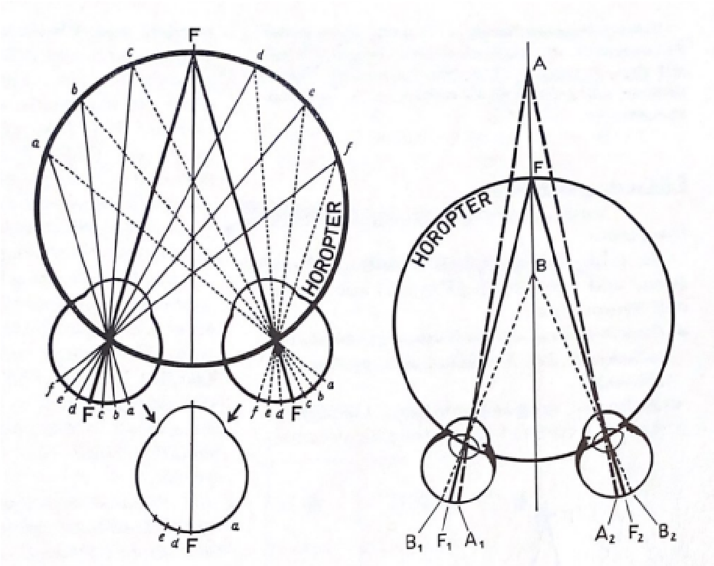
Рисунок 1 – Гороптер: a,b,c,F,d,e,f – точки фиксации на гороптере и соответствующие им точки на сетчатке. A и В точки, расположенные вне гороптера; A₁и A₂, B₁и B₂ – диспарантные точки сетчатки
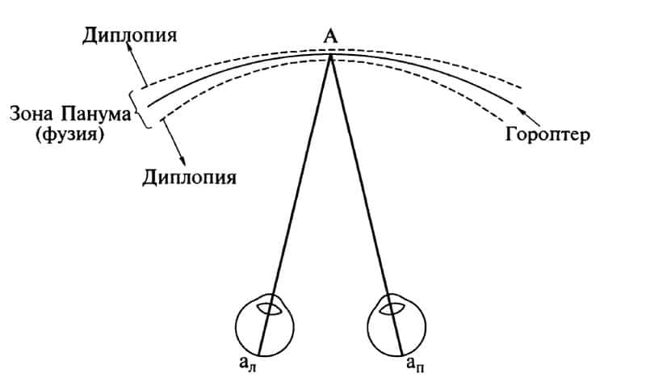
Рисунок 2 – Гороптер и зона Панума
Идеальное положение глаз называется ортофорией и встречается примерно у 20% населения. В свою очередь у 80% людей наблюдается гетерофория – это отклонение (установочное движение) одного из глаз при блокированной фузии (слиянии). Это ненасильственные движения глаз, возникающие из-за слабости фузионного аппарата, а не в результате мышечного дисбаланса. Гетеротропия – явное визуальное отклонение, при котором зрительные оси обоих глаз не пересекаются в точке фиксации.
Отклонение глаза кнаружи – экзотропия/-фория (exotropia/exophoria) расходящееся косоглазие, кнутри - эзотропия/-фория (esotropia/esophoria) сходящееся, кверху гипертропия/-фория (hypertropia/hyperphoria), книзу гипотропия/фория (hypotropia/hypophoria). При нормальном БЗ – глаз совершает верзионные движения, то есть одновременные бинокулярные однонаправленные (конъюгатные) движения. Декстроверзия (взгляд вправо), левоверзия (взгляд влево), элевация (взгляд вверх) и депрессия (взгляд вниз), торсионные движения – совершённые путем наклона головы. Вергентные движения (сведение и разведение глаз) – одновременные бинокулярные дизъюгатные (противоположно направленные) движения.
Механизм бификсации и фузии обеспечивается особенностями анатомической и оптической системами глаза. Зрительная ось – это прямая между центральной ямкой сетчатки (fovea) и фиксируемым объектом (точкой фиксации). Оптическая (анатомическая) ось – это прямая проходящая через анатомические центры роговицы, зрачка и хрусталика. В норме зрительная ось находится темпоральнее анатомической (рис.3). В результате пересечения данных осей образуется угол γ (в норме он составляет 2-5°).
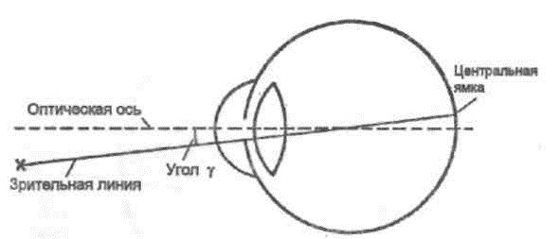
Рисунок 3 – Зрительная и оптическая оси, угол γ
Патогенез косоглазия до сих пор недостаточно изучен. Существует семейная предрасположенность, свидетельствующая об аутосомно-доминантном типе наследования с неполной пенетрантностью. Известны четыре основных концепций развития косоглазия – аккомодационная, мышечная, функциональная и фузионная.
- Мышечная теория Грефе (1898 г.): косоглазие обусловлено анатомическим дефектом глазодвигательных мышц (наружная, внутренняя, верхняя и нижняя прямые, верхняя и нижняя косые).
- Аккомодационная теория Дондерса (1864 г.): нарушение координации в действии аккомодации и конвергенции. При гиперметропии в связи с усилением напряжения аккомодации и усиленной конвергенцией развивается сходящееся косоглазие, а при миопии, когда отсутствует напряжение аккомодации и нет импульса к конвергенции — расходящееся.
- Фузионная теория Уорса (1905 г.): нарушения способности к слиянию (фузии) изображений, возникающих на сетчатке правого и левого глаза.
- Функциональная теория Парино (1899 г.): врожденная недостаточность аппарата бинокулярного зрения, глазодвигательные мышцы признаются нормальными.

Классификация косоглазия
Выделяют явное (гетеротропия), мнимое и скрытое (гетерофория) косоглазия (табл. 1). Среди явного косоглазия выделяют: содружественное и несодружественное (паралитическое).
Таблица 1 – Классификация косоглазия
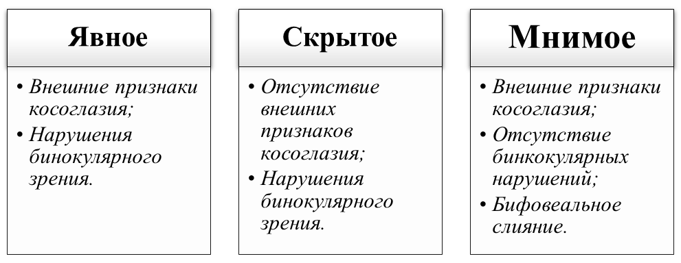
К признакам содружественного косоглазия относят: отсутствие диплопии (за счет наличия функциональной скотомы); подвижность экстраокулярных мышц в полном объеме, равенство углов отклонения – первичного и вторичного.
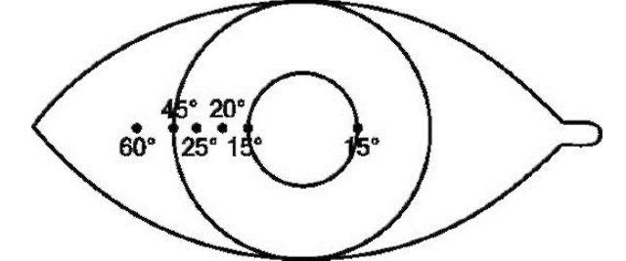
Первичный угол отклонения – угол отклонения косящего глаза. На расстоянии вытянутой руки при фиксации пациентом взгляда на отверстии зеркала офтальмоскопа, световой роговичный рефлекс располагается в центре роговицы фиксирующего глаза и децентрирован в косящем глазу в сторону, противоположную отклонению. Вторичный угол – это угол отклонения фиксирующего глаза. По степени децентрирования светового рефлекса на роговице определяют величину угла отклонения по Гиршбергу в градусах (рис.4).

Рисунок 4 – Пример определения величины отклонения по Гиршбергу
Несодружественное (паралитическое) косоглазие – обусловлено параличом или парезом одной, или нескольких глазодвигательных мышц, вызванным различными причинами: травмой (ЧМТ, контузия глаза), инфекциями (нейросифилис, нейротуберкулез), новообразованиями (неврома и невринома III черепно-мозгового нерва), аневризмой задней соединительной артерии, миозитом, невритом, поражением глазницы. Оно характеризуется, прежде всего, ограничением или отсутствием подвижности косящего глаза в сторону действия парализованной мышцы. При взгляде в эту сторону возникает диплопия. Если при содружественном косоглазии от двоения избавляет функциональная скотома, то при паралитическом косоглазии возникает другой адаптационный механизм: больной поворачивает голову в сторону действия пораженной мышцы, что компенсирует ее функциональную недостаточность (изображение перемещается на коррреспондирующие точки сетчаток обоих глаз и становится возможным бинокулярное зрение). Таким образом, возникает третий характерный для паралитического косоглазия симптом – вынужденный поворот головы.
Дифференциальный диагноз явного, скрытого и мнимого косоглазий выполняется с помощью cover- и uncover-теста.
Cover-test (тест с прикрыванием, рис.5) используется для установки диагноза явного косоглазия. С помощью нерпозрачного окклюдера закрывается здоровый глаз. Если косящий глаз «встает» на точку фиксации, то это истинное косоглазие (гетеротропия). Если при закрытие здорового глаза, косящий глаз не встает на точку фиксации – это мнимое косоглазие (если «косящий» глаз видящий), либо вторичное косоглазие (если косящий глаз слепой).

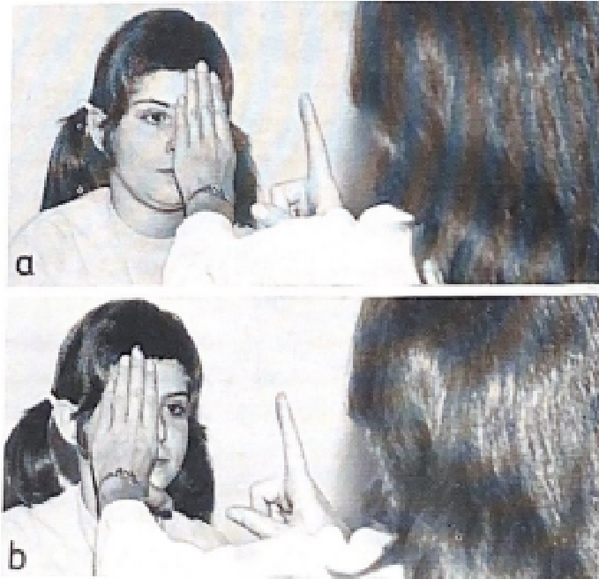
Рисунок 5 – Cover-test
Uncover-test (тест с открыванием, рис.6) – для определения скрытого косоглазия (гетерофории). При ортотропии (правильном положении глаз) любой из глаз закрывают окклюдером, и, когда его убирают, глаз совершает установочное движение, возвращаясь к правильному положению. Если установочного движения нет, то у пациента ортофория. Гетерофория является предпосылкой к развитию бинокулярных нарушений ввиду ослабленной фузии (гиперметропия в совокупности с гетерофорией – риск развития эксцесса конвергенции/дивергенции).
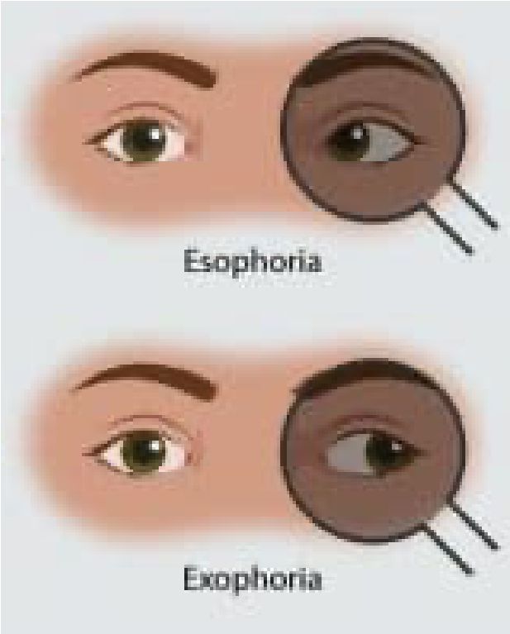
Рисунок 6 – Uncover test
Мнимое косоглазие это анатомическая особенность, развивающаяся за счет смещения оптической оси глаза относительно зрительной, и как следствие увеличение угла γ более 5°. Данная патология возможна и при эпикантусе (из-за кажущегося укорочения зрительной щели).

Содружественное косоглазие
Классификация:
- по направлению отклонения косящего глаза: сходящееся, расходящееся, вертикальное;
- по характеру отклонения: монолатеральное и альтернирующее;
- по продолжительности: постоянное, периодическое;
- по степени участия аккомодации: неаккомодационное, частично-аккомодационное, аккомодационное.
Аккомодационное косоглазие, как правило, манифестирует у детей от трех лет, за счет нарушения аккомодационной конвергенции. У ребенка имеется аномалия рефракции в виде анизометропии (высокая степень гиперметропии), за счет которой конвергенция “опережает”/ “не успевает” за аккомодацией. Односторонний повышенный стимул к аккомодативной конвергенции, вызывает сбой в одновременном сведении зрительных осей, за счет чего глаз отклоняется (эксцесс конвергенции/дивергенции). Однако, благодаря адаптационным механизмам зрительная система приспосабливается к асимметричному положению глаз, что клинически выражается в возникновении функциональной скотомы торможения (ФСТ) - формы сенсорной адаптации, наблюдающейся у большинства больных с содружественным косоглазием. В отличие от истинных скотом, наблюдающихся при органических поражениях органа зрения, ФСТ существует лишь в том случае, если оба глаза открыты, и исчезает при монокулярной фиксации. Длительное существование ФСТ приводит к развитию амблиопии – слабовидения без органической причины (в виде явной макулопатии или атрофии зрительного нерва). При этом, как правило, в случае своевременно начатого лечения косоглазия даже амблиопия очень высокой степени поддается коррекции. Однако, если реабилитационные мероприятия начаты в школьном возрасте, утраченную остроту зрения вернуть может уже не получится: с одной стороны это будет вызвано устойчивым стереотипом зрительной системы, а с другой – значительным снижением аксонального транспорта и развитием органического дефицита с необратимым снижением функций.
Частично-аккомодационное косоглазие развивается у детей от года до трех лет. Помимо нарушений аккомодационный конвергенции сопровождается патологией фузии.
Неаккомодационное косоглазие развивается у детей до года. Связано с более глубокими структурными нарушениями зрительного анализатора (врожденное отсутствие фузии). Для этих детей характерна нормальная возрастная рефракция, высокая острота зрения, и альтернирующий характер косоглазия.
К возможным причинам вторичного косоглазия относят: ретинобластому, врожденную катаракту, ретинит Коатса, первичное гиперпластическое стекловидное тело, гемофтальм.

Диагностика бинокулярных нарушений
(https://aaoresourcesenformehosting.s3.amazonaws.com/resources/Pediatrics_Cent er/Strabismus-Simulator/index.html)
У всех детей проводится стандартное офтальмологическое обследование, включающее визометрию, авторефрактометрию/скиаскопию, cover/uncover тесты, определение угла косоглазия по Гиршбергу, исследование стереоскопического и бинокулярного зрений. Широкое распространение получили качественные методы определения бинокулярного зрения с использованием синоптофора, 4х точечного цветотеста (Worth С., 1905) и методы, основанные на поляроидной и растровой гаплоскопии (разделение полей зрения).

Существуют безаппаратные методы определения бинокулярного зрения.
Проба с установочным движением. Предлагают исследуемому фиксировать предмет, поставленный от его глаза на близком расстоянии, прикрывают ему один глаз рукой (но глаз должен быть открыт). При этом у большинства людей глаз, прикрытый рукой, отклоняется кнаружи или кнутри (реже). Если же открыть глаз, то при наличии рефлекса бификсации он сделает установочное движение к фиксируемому предмету.
Проба со спицами (рис.7). Пациенту необходимо смотреть двумя глазами прямо перед собой, взяв в руку спицу в вертикальном положении острым концом книзу. Врач садится перед больным на расстоянии 50-100 см и, держа в руке вертикально такую же спицу острием кверху, просит исследуемого строго вертикальным движением руки сверху вниз совместить по оси острые концы спиц. Предложить пациенту закрыть один глаз ладонью или непрозрачным щитком и повторить исследование. Критерии оценки: при зрении пациента двумя глазами ошибок при совмещении спиц нет, а при зрении одним глазом пациент ошибается во всех или большинстве случаев – характер зрения бинокулярный. При наличии примерно одинакового количества ошибок как при зрении пациента двумя глазами, так и одним – бинокулярное зрение отсутствует.
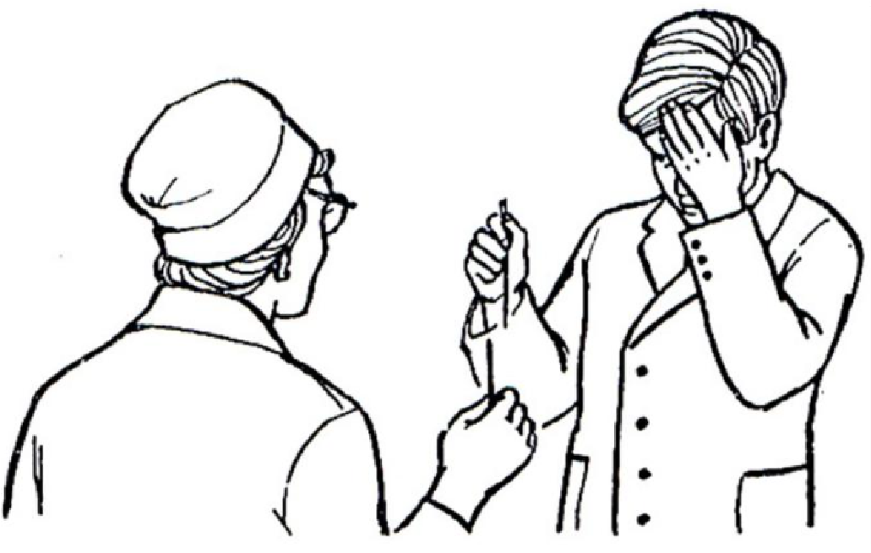
Рисунок 7 – Проба со спицами
Опыт Соколова (рис.8) – данный метод еще называется проверкой бинокулярного зрения с «дырой» в ладони. Для того чтобы провести опыт, нужно взять лист бумаги и свернуть его в форме подзорной трубы. Она подставляется к правому глазу, через которую пациент рассматривает удаленные от него предметы. Левая рука в это время должны быть повернута ладонью к левому глазу. Ее нужно отодвинуть от лица примерно на 15 см. При нормальном бинокулярном зрении получаемые изображения накладываются друг на друга, то есть накладывается «тоннель» на ладонь, в результате чего кажется, что в ней есть отверстие. При одновременном зрении «дыра» не совпадает с центром ладони, а при монокулярном феномене «дыры в ладони» не появляется.
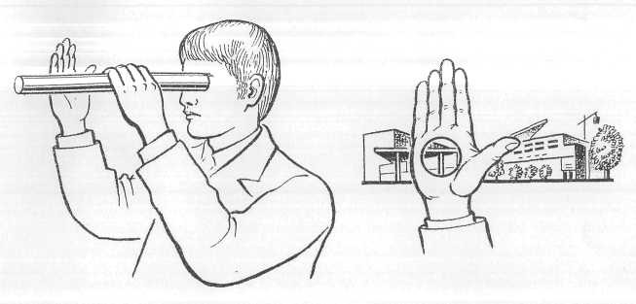
Рисунок 8 – Опыт Соколова «дыра в ладони»
Тесты для оценки бинокулярного баланса (анизейконии).
Вертикальный тест совпадения (рис.9). Тест служит для оценки вертикального мышечного баланса и выявления анизейконии. С помощью этого теста можно выявить вертикальную форию и анизейконию. Тест представляет собой две вертикальные квадратные скобки, направленные своими свободными концами навстречу друг другу. Между скобками расположена точка. В поляризованном свете правая скобка видна правым глазом, а левая – левым. Точка является общим объектом фиксации. При ортофории скобки находятся напротив друг друга. При вертикальной фории скобки расходятся по высоте. Если у испытуемого имеется анизейкония, одна из скобок выглядит больше другой.
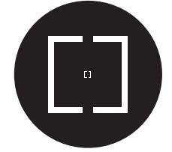
Рисунок 9 – Вертикальный тест совпадения
Горизонтальный тест совпадения (рис.10). Тест служит для оценки горизонтального мышечного баланса и выявления анизейконии. С помощью этого теста можно выявить горизонтальную форию и анизейконию. Тест представляет собой две горизонтальные квадратные скобки, направленные своими свободными концами навстречу друг другу. Между скобками расположена точка. В поляризованном свете верхняя скобка видна правым глазом, а нижняя левым. Точка является общим объектом фиксации. При ортофории скобки находятся друг под другом. При эзофории верхняя скобка уходит вправо. При экзофории верхняя скобка уходит влево. Если у испытуемого имеется анизейкония, одна из скобок выглядит больше другой.

Рисунок 10 – Горизонтальный тест совпадения

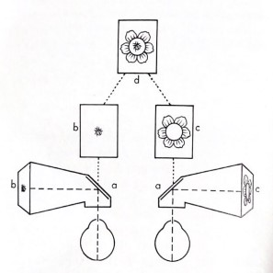
Синоптофор (рис.11) – один из основных гаплоскопических приборов. Разделение полей зрения правого и левого глаза осуществляется в этом приборе механически (самый «грубый» способ разобщения двух зрительных систем), с помощью двух отдельных для каждого глаза подвижных оптических трубок, в каждой из которых исследуемому предъявляют парные тест-объекты для совмещения, для слияния. С помощью синоптофора можно определить величину угла косоглазия (субъективного и объективного), способность к бинокулярному (бифовеальному) слиянию изображений объектов, фузионные резервы, наличие или отсутствие функциональной скотомы.

Рисунок 11 – Схема исследования на синоптофоре. b – изображение, проецируемое на один глаз, c – изображение, проецируемое на второй глаз; d– слияние изображений

4-х точечный тест Уорса (рис.12) – действие прибора основано на принципе разделения полей зрения обоих глаз с помощью цветных фильтров. Исследование проводят с расстояния от 1 до 5 м. На обследуемого надевают очки с красным светофильтром перед правым глазом и с зелёным - перед левым глазом. При рассматривании цветных отверстий прибора через красно-зелёные очки исследуемый с нормальным бинокулярным зрением видит четыре кружка: красный - справа, два зелёных - по вертикали слева и средний кружок, как бы состоящий из красного (правый глаз) и зелёного (левый глаз) цветов.
- При наличии явно выраженного ведущего глаза средний кружок окрашивается в цвет светофильтра, поставленного перед этим глазом.
- При монокулярном зрении правого глаза обследуемый видит через красное стекло только красные кружки (их два), при монокулярном зрении левого глаза – только зелёные (их три).
- При одновременном зрении испытуемый видит пять кружков: два красных и три зелёных.
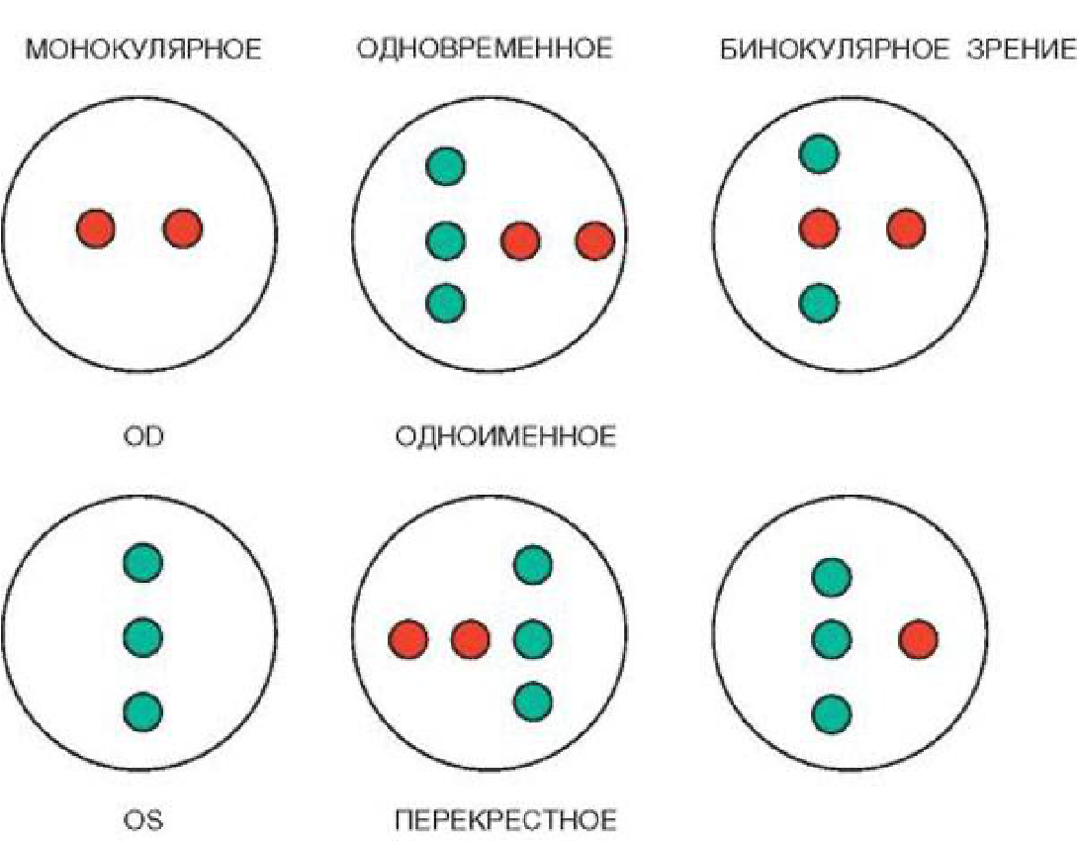

Рисунок 12 – Возможные результаты проверки характера зрения 4-х точечным тестом Уорса
Поляроидное и растровое разделение полей зрения позволяет определить наличие бинокулярного зрения у большего количества пациентов в сравнении с цветовой гаплоскопией. Дело в том, что оба эти метода приближают условия исследования к естественным, тем самым способствуя проявлению бинокулярного сотрудничества. Так, В. Bagоlini (рис.13) предложил растровые линзы с тончайшими параллельными полосками располагают в оправе перед правым и левым глазом под углом 45° и 135°, что обеспечивает взаимно перпендикулярное направление полос растров, или используют готовые растровые очки. При фиксации точечного источника света, помещённого на расстоянии 0,5-1 см перед очками, его изображение преобразуется в две светящиеся взаимно перпендикулярные полосы. При монокулярном характере зрения пациент видит одну из полос, при одновременном – две несовмещённые полосы, при бинокулярном – фигуру креста. По тесту Баголини бинокулярное зрение регистрируют чаще, чем по цветотесту, ввиду менее грубого (не цветового) разобщения правой и левой зрительной системы.
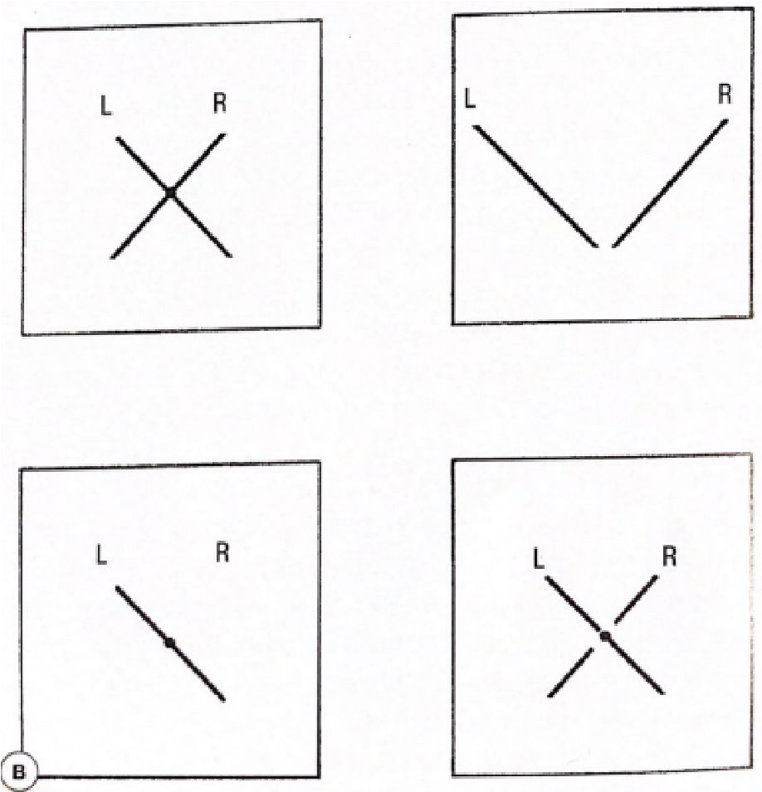
Рисунок 13 – Возможные результаты теста Баголини с растровым разделением полей
При наличии стереоскопического зрения, проверка бинокулярного уже не нужна. Наличие стереоскопического зрения можно подтвердить с помощью стереограмм, которые бывают двух видов: контурные (Titmus – Wirt Fly Stereo Test™, Awaya™) и случайно-точечные (Frisby™, Randot™, Random Dot “E”™, TNO™ и Lang™ тест).

Лечение
При установлении диагноза содружественного аккомодационного косоглазия, а именно эзофории – лечение включает несколько этапов. К первому относится полная очковая коррекция, то есть достижение симметричного положения глаз в течение не менее чем полугода. Расходящееся косоглазие чаще всего связано с когнитивными расстройствами, а именно интеллектуальным дефектом – в этом случае в связи с миопией высокой степени, полная коррекция противопоказана и применяются аддитивные линзы и в ближайшие временные интервалы хирургическое лечение. При частично-аккомодационном и неаккомодационном косоглазиях оптическая коррекция также положительно влияет на остроту зрения и бинокулярную зрительную систему, но не устраняет девиацию, что обусловливает в большинстве случаев необходимость введения хирургического этапа с последующим функциональным лечением.
- этап лечения – это плеоптика, коррекция амблиопии для увеличения остроты зрения на косящем глазу. Амблиопия – это слабовидение из-за бездействия, развивается из-за нарушений аксонального транспорта в сетчатке, а при длительном существовании ФСТ развивается и органическая патология зрительной системы. Выделяют 4 степени тяжести амблиопии: I (легкая) – 0,6-0,7; II (средняя) – от 0,5 до 0,2; III (тяжелая) – меньше 0,2; IV степень (очень тяжелая) – менее 0,05.
Существует два способа борьбы с функциональной скотомой – окклюзия и пенализация. Прямая окклюзия – это заклейка лучше видящего глаза (или «половинки» очков), преследующая две цели: повышение остроты зрения на амблиопичном глазу и снижение ОЗ на «лучшем» глазу. Таким образом, достигается «выравнивание» состояния двух зрительных систем, что необходимо для развития совместного, а не конкурентного функционирования. Прямая окклюзия (периодическая) назначается в условиях полной очковой коррекции минимум на 3-6 часов в день на срок не менее 1-3 лет (в зависимости от тяжести амблиопии). При остроте зрения меньше 0,1 – назначается постоянная прямая окклюзия. Обратная окклюзия – применяется при аномальной корреспонденции сетчаток. Необходимо снизить остроту зрения и создать ФСТ на косящем глазу для разрушения не фовеального слияния. После достижения этой цели лечение продолжают как при монолатеральном содружественном косоглазии.
Пенализация (штрафование) – ребенка атропинизируют, дают полную очковую коррекцию для дали. Косящему глазу дают аддидацию в 2-3 дптр для работы только вблизи. При этом лучше видящий глаз работает только для дали. Таким образом, не развивается амблиопия и быстрее достигается рост остроты зрения на косящем глазу.
- этап – хирургический может быть применен на любом из предыдущих этапов в зависимости от наличия амблиопии, и только после полной постоянной очковой коррекции в течение полугода. Альтернативой хирургическому лечению является хемоденервация экстраокулярных мышц препаратами ботулотоксина.
Современная тактика хирургии косоглазия характеризуется отказом от форсированных вмешательств, равномерным распределением эффекта операции на несколько мышц и применением таких видов операций, при которых мышца не теряет связи с глазным яблоком.
К ослабляющим действие мышцы операциям относятся: рецессия (отодвигание места прикрепления мышцы кзади от анатомического), тенотомия (пересечение сухожилия мышцы), частичная миотомия (нанесение поперечных краевых насечек по обе стороны мышцы), удлинение мышцы (путем различных пластических манипуляций).
К усиливающим действие мышцы операциям относятся резекция участка мышцы (длиной 4-8 мм в зависимости от степени дозирования вмешательства и величины угла косоглазия) или образование мышечной складки или складки ее сухожилия – теноррафия, а также пересадка места прикрепления мышцы кпереди (антепозиция). При сходящемся косоглазии ослабляют внутреннюю прямую мышцу и усиливают наружную прямую мышцу, при расходящемся косоглазии – выполняют обратные действия.
При монолатеральном косоглазии логичнее в первую очередь оперировать на косящем глазу, исходя из того, что на нем обычно больше выражены патологические нарушения. Такая тактика находит лучшее понимание у больного и его близких и поэтому оправдана и в психологическом отношении.
При альтернирующем косоглазии вопрос о выборе глаза для операции, естественно, теряет смысл, но и здесь, лучше вначале оперировать тот глаз, который имеет большие отклонения от нормы (например, по степени подвижности или по остроте зрения). Если после первого этапа операции сохранится остаточный угол косоглазия, то второй этап операции на другой мышце этого же глаза или на другом глазу проводится через 6—8 месяцев.
Комментарий. Одним из способов ортоптического лечения при косоглазии, до сих пор не утратившим своего значения, является призматическая коррекция, которая стала применяться с конца ХIХ века. Однако, в ряде случаев применение пpизматических очков выявляло их отрицательную сторону: увеличивалась гетеpофоpия, иногда с переходом в явное косоглазие, кроме того, сильные призмы искажали изображение и тем самым препятствовали слиянию двойных изображений и развитию амплитуды фузии. Ограниченное применение призм было обусловлено также их большим весом и косметическим дефектом, связанным с толщиной стекла, и лишь благодаря применению эластичных френелевских призм призматическая коррекция получила более широкое распространение.
Рекомендуют назначать призмы при лечении косоглазия для 2-х целей: так называемого пассивного и активного ношения. В первом случае призмы, нивелируя угол косоглазия, проецируют изображения на центры фовеол, обеспечивая тем самым стимул к бифовеальному слиянию. Во втором случае назначаются гипо- или гипеpкоppигиpующие призмы, что приводит к развитию амплитуды фузии в нужном направлении. При этом пассивный призматический режим осуществляется постоянным ношением призматических очков, активный же – призматической диплоптикой.

IV этап диплоптика – обучение бинокулярному взаимодействию монокулярных зрительных систем. Условиями для начала этапа является достижение остроты зрения более 0,5 на оба глаза и разницей около 0,2 между ними при правильном положении глаз. Первым этапом необходимо уменьшить размер ФСТ для достижения диплопии, за счет раздражения сетчатки за пределами скотомы. Размер и тип ФСТ определяется с помощью синоптофора (таб.2) либо аппарата Forbis.
Таблица 2

Клиническая классификация типа фузии при исследовании на синоптофоре (Т.П. Кащенко, 1971)

Тип фузии | Показания синоптофора
1 | Бифовеальное слияние
2 а | Функциональная скотома под объективным углом, неустойчивая
2 б | Функциональная скотома под объективным углом, устойчивая
3 а | Функциональная скотома под субъективным угломравном 0○
3 б | Функциональная скотома под субъективным углом не равном 0○
4а | Слияние под субъективным углом равным 0○(истинная АКС)
4 б | Слияние под субъективным углом не равном 0○
5 | Тотальная (субтотальная) функциональная скотома
6 | Смешанный тип нарушения фузионной способности, чередование скотомы с неустойчивым слиянием

Достижение двоения достигается с помощью призм. Устанавливают призмы основанием к носу, и постепенно увеличивая силу призм добиваются диплопии – за счет раздражения диспарантных точек сетчатки за пределами ФСТ. Далее силу призмы постепенно уменьшают, при сохраняемой диплопии, для устранения («растормаживания») функциональной скотомы и стимуляции рефлекса бификсации. При достижении двоения на самой слабой призме, вторым этапом развивают фузионные резервы постепенно увеличивая силу призмы добиваясь слияния двойных изображений. Реализация этого метода диплоптики занимает от 6 до 18 месяцев. Также существует метод цветофильтров, разработанный М.М. Тарасцовой, и основанный на первоначальной стимуляции диплопии за счет преодоления границ ФСТ (цветофильтрами возрастающей плотности) с последующим уменьшением размеров ФСТ (цветофильтрами уменьшающейся плотности) и дальнейшим развитием фузионных резервов. Ряд исследований показал, что восстановление объема относительной аккомодации (аккомодации в условиях бинокулярного сотрудничества) является столь же важной задачей функционального лечения, как и достижение бифовеальной фузии, как при аккомодационных, частично-аккомодационных, так и, конечно, при неаккомодационных формах, при которых функция бинокулярной аккомодации практически отсутствует. Так, Э.С. Аветисовым и Т.П. Кащенко был разработан оригинальный способ разобщения аккомодации и конвергенции, основанный на возбуждении двоения путем нагрузки сферическими отрицательными линзами возрастающей силы при фиксации тест-объекта с расстояния 25-33 см под контролем бинокулярного зрения. Применение метода позволило расширить зону относительной аккомодации, устранить в ряде случаев анизоаккомодацию и добиться улучшения фузионной способности. Однако, стоит отметить, что способ диссоциации может быть использован только у пациентов, имеющих в начале лечения хотя бы неустойчивое бинокулярное зрение. С целью повышения эффективности диплоптического лечения также был предложен способ восстановления бинокулярного зрения путем плавной релаксации аккомодации плюсовыми линзами с последующей нагрузкой минусовыми линзами. Существенным преимуществом данного метода является возможность его применения у больных с монокулярным и одновременным характером зрения. При использовании этого способа в комплексе с другими методами лечения бинокулярное зрение по данным авторов удается восстановить у 50 - 80% пациентов.
Дальнейшее совершенствование способов диплоптического лечения нашло отражение в предложении использовать в качестве стимулов лазерные спекл-структуры, образующиеся в результате интерференции отраженного лазерного излучения от шероховатой поверхности. Специфические особенности лазерного излучения позволяют формировать изображение тест-объекта непосредственно на сетчатке независимо от оптических свойств глаза. Кроме этого, идентичные ретинальные изображения спекл-структур, осуществляющие одинаковое функциональное воздействие на пространственно-частотные каналы сенсорных систем левого и правого глаз, создают условия сенсорного равенства в двух монокулярных зрительных системах и способствуют восстановлению фузионного механизма. Вышеизложенное стало основанием для разработки нового направления в лечении косоглазия – лазердиплоптики и создания отечественных приборов для его реализации.

Оценочные средства
Примеры тестовых заданий.
- Выберите все условия необходимые для формирования бинокулярного зрения:
А) два глаза;
Б) анизейкония;
В) фузионный рефлекс;
Г) целостность проводящих путей зрительного анализатора;
Д) Острота зрения каждого глаза не менее 1,0.
- Какой способ разделения полей зрения позволяет выявлять бинокулярное зрение у наибольшего числа испытуемых:
А) механическая гаплоскопия;
Б) поляроидный;
В) цветовой;
Г) растровый;
Д) стереопара.
- Выберите признаки содружественного косоглазия, отличающие его от несодружественного:
А) наличие диплопии;
Б) равенство первичного и вторичного углов отклонения;
В) отсутствие диплопии;
Г) нормальная функция всех экстраокулярных мышц;
Д) сниженная аккомодация.
- Какие виды косоглазия выделяют клинически:
А) истинное;
Б) мнимое;
В) паралитическое; Г) альтернирующее;
Д) скрытое.
- Перечислите способы лечения дисбинокулярной амблиопии:
А) прямая окклюзия;
Б) пенализация;
В) лазерная диплоптика;
Г) обратная окклюзия;
Д) призматическая коррекция зрения.

Ответы:
  - А, В, Г.
  - Г.
  - Б, В, Г.
  - А, Б, Д.
  - А, Б, Г.

Пример ситуационной задачи.

Задача 1.
Пациент К., 4 года. Родители первоначально отмечали отклонение правого глаза во время игр, через 6 месяцев правый глаз стал отклонятся к носу и при взгляде вдаль. Объективно: острота зрения правого глаза 0,4 н/к, левого глаза – 0,7 сфера + 2,5 Дптр=0,8. Диплопии нет. В первичном положении взора УК 15 градусов. Первичный и вторичный углы отклонения равны. Подвижность глаз в полном объеме. Альтернирования нет. По 4х точечному цветотесту характер зрения – левостороннее. При рефрактометрии с широким зрачком: рефракция правого глаза +7,5 Дптр, левого глаза +3,75 Дптр. При установке корригирующих стекло в оправу для подбора очков и двух открытых глазах положение глаз стало правильным.
Вопросы:
- Поставьте развернутый клинический диагноз.
- Чем обусловлено снижение остроты зрения правого глаза. Дайте клиническое определение этого состояния.
- С учетом знаний по теме «Рефракция и аккомодация» дайте заключение о клинической рефракции пациента.
- Составьте ориентировочный план лечения пациента.
- Определите прогноз заболевания с учетом развернутого диагноза.
Ответ:
- Содружественное аккомодационное правостороннее косоглазие.
- У пациента развилась амблиопия средней степени правого глаза вследствие длительного существования функциональной скотомы торможения.
- У пациента гиперметропия высокой степени правого глаза, гиперметропия средней степени левого глаза.
- Необходимо назначение полной постоянной очковой коррекции; применение плеоптики (периодическая прямая окклюзия левого глаза не менее 6-12 месяцев); к моменту достижения остроты зрения на правом глазу не менее 0,4-0,5 и разницы между правым и левым глазом не более 0,2 переходят к диплоптическому лечению.
- С учетом наличия у пациента содружественного аккомодационного косоглазия в случае немедленного начала лечения шансы на восстановления бинокулярного зрения приближаются к 100%.

Список литературы
- Глазные болезни. Учебник / Под ред. проф. В.Г. Копаевой. - М.: Издательство «Офтальмология», 2018. - 495 с.: ил. (Учеб. лит. для студентов мед. вузов).
- Селезнев А.В., Абрамова Т.Ф., Салова М.Н. Современные аспекты функциональной реабилитации пациентов с косоглазием и амблиопией. Вестник новых медицинских технологий. 2010; 17(1): 115-116.
- Селезнев А.В. Восстановление бинокулярных зрительных функций при содружественном косоглазии у детей с использованием вращающихся призм и динамических цветовых стимулов: автореферат дис. ... кандидата медицинских наук: 14.01.07. Москва. 2010: 22 с.
- Косоглазие содружественное. Клинические рекомендации 2017. Общероссийская общественная организация "Ассоциация врачей-офтальмологов". – 33 с.
- Офтальмология: национальное руководство/ под ред. С.Э. Аветисова, Е.А. Егорова, Л.К. Мошетовой, В.В. Нероева, Х.П. Тахчиди. - М.: ГЭОТАРМедиа, 2008. - 944 с.
- Kompendium und Atlas der Augenheilkunde : Für Medizinstudenten und Ärzte / [Zusgest.] von Rudolf Sachsenweger. - Leipzig: Thieme, 1976. – 170 p.

